Индивидуальный проект Этап 4

Операционные системы

Намруев Максим Саналович

Содержание

# 1 Цель работы

Добавить к сайту ссылки на научные и библиометрические ресурсы.

# 2 Выполнение лабораторной работы

Добавил ссылки на сайт(рис. 1).



Рис. 1: Сслыки

Добавил статьи на сайт(рис. 2).

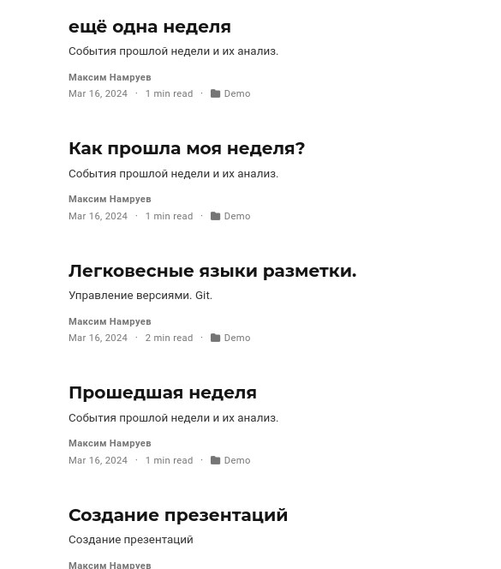

Рис. 2: Статьи

# 3 Выводы

готово

# Список литературы